


DOFINANSOWANIE WYNAGRODZENIA 50+

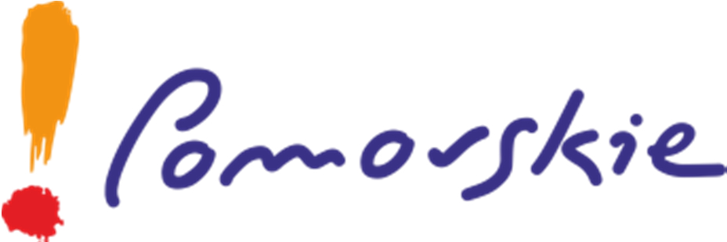

Gdańsk, dnia ...............................

…………………………………………… ……………………………………………….
nazwa i adres pracodawcy nr rachunku bankowego

Wniosek

o dofinansowanie wynagrodzenia za zatrudnienie skierowanego bezrobotnego, który ukończył 50 lat, a nie ukończył 60 lat lub bezrobotnego, który ukończył 60 lat
na podstawie umowy z dnia................................Nr .................../.....................

Kwota refundacji wg umowy .......................... zł
Lp. | Imię i nazwisko | Rozliczenie za miesiąc | Wynagrodzenie brutto zgodne z listą płac | Liczba dni nieobecności związanych ze zwolnieniem lekarskim, urlopem bezpłatnym itp.
Załączniki:
- Uwierzytelniona kserokopia listy płac wraz z potwierdzeniem wypłaty wynagrodzenia ( przelew lub dowód KW).
- Uwierzytelniona kserokopia imiennych raportów miesięcznych sporządzanych zgodnie z przepisami o systemie ubezpieczeń społecznych (RCA).

Wiarygodność informacji podanych we wniosku i w załączonych do niego dokumentach potwierdzam własnoręcznym podpisem. Uprzedzony o odpowiedzialności karnej wynikającej z art. 233 k.k. oświadczam, że informacje zawarte we wniosku i w załączonych dokumentach są zgodne ze stanem faktycznym i prawnym.
…………………………………….. | ……………………………………..
Imię i nazwisko, telefon kontaktowy, adres email osoby sporządzającej wiosek | Pracodawca  (pieczęć i podpis)
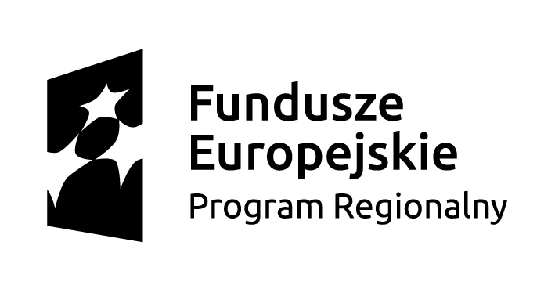



Projekt współfinansowany przez Unię Europejską w ramach Europejskiego Funduszu Społecznego – Regionalny Program Operacyjny Województwa Pomorskiego na lata 2014-2020

